DHCP实验作业
目的：
1.掌握DHCP管理命令；
2.进一步熟悉Linux命令、文件权限；
3.熟练掌握DHCP配置文件及语句意义作用；
4.掌握判断服务是否正常运行的方法和途径；
5.掌握服务故障排查处理方法。

实验过程：
- 安装相关软件和工具。
rpm -qa | grep dhcp
yum install dhcp -y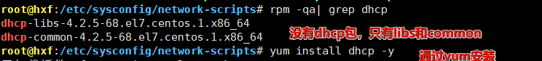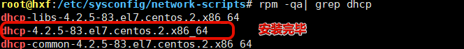
- 分配IPv4地址池（前缀长度24位）：
1班 24.11.学号后两位.10-20，客户端固定IP地址为24.11.学号后两位.250；学号为21号，故有：
网络号：24.11.12.0 /24
客户端固定IP地址：24.11.12.250
自设定网关：24.11.12.2 /24
地址池范围：range 24.11.12.10 24.11.12.20
配置部分、过程截图、验证及解释：
配置网络：VMware顶栏-编辑-虚拟网络编辑器，将vmnet8修改为一个不自带dhcp的网络环境，。第一次进入该界面需要点击右下角处的-更改设置-

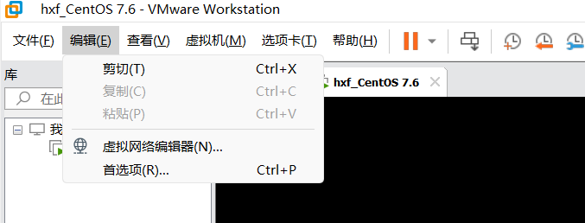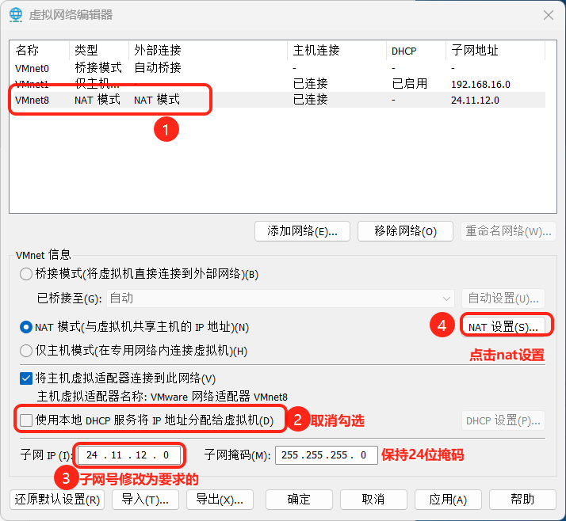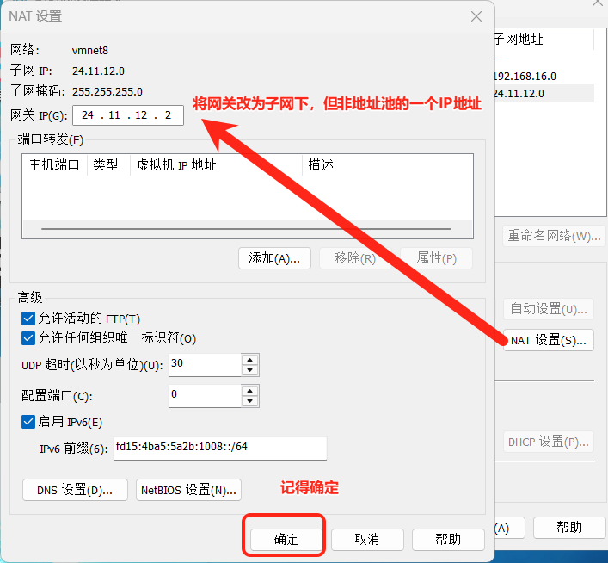
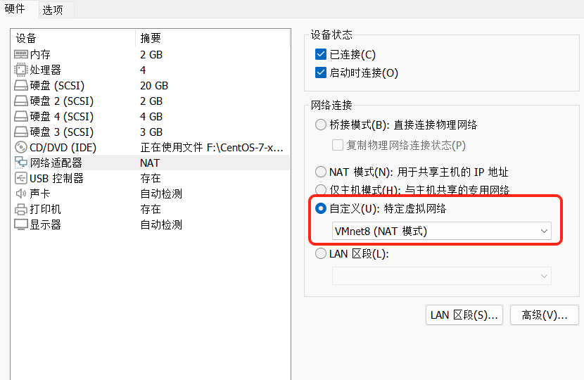
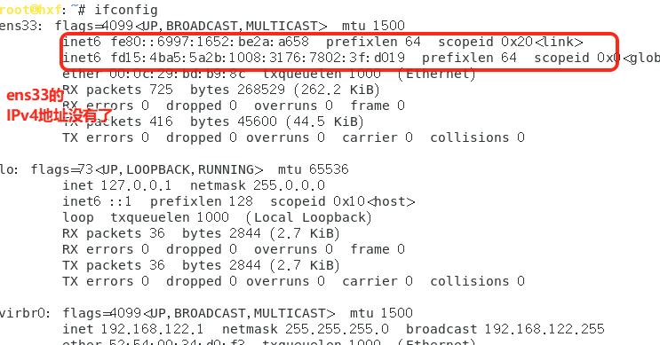
vim /etc/dhcp/dhcpd.conf #配置dhcp

subnet 24.11.12.0 netmask 255.255.255.0 {
range 24.11.12.10 24.11.12.20;
option domain-name-servers ns1.internal.example.org;
option subnet-mask 255.255.255.0;
option routers 24.11.12.2;
default-lease-time 6000;
max-lease-time 7200;
}
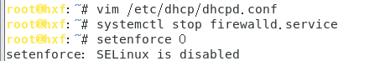
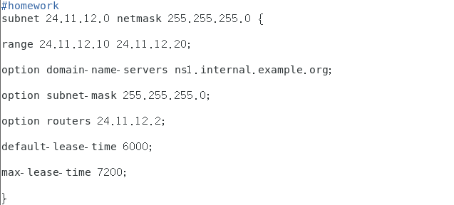
ip address add 24.11.12.120/24 dev ens33 #如果你要顺路把另外的实验做了的话，建议是给此时的ens33固定一个IP地址

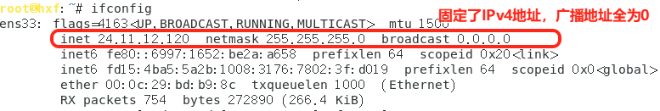
systemctl start dhcpd #开启dhcp服务
systemctl restart dhcpd
进入虚拟机设置，添加一张新的网卡（可热插拔，不需要关闭系统再操作），保持默认的nat设置。
Ifconfig #会发现多了一张网卡ens36
dhclient ens36
ifconfig
systemctl stop dhcpd

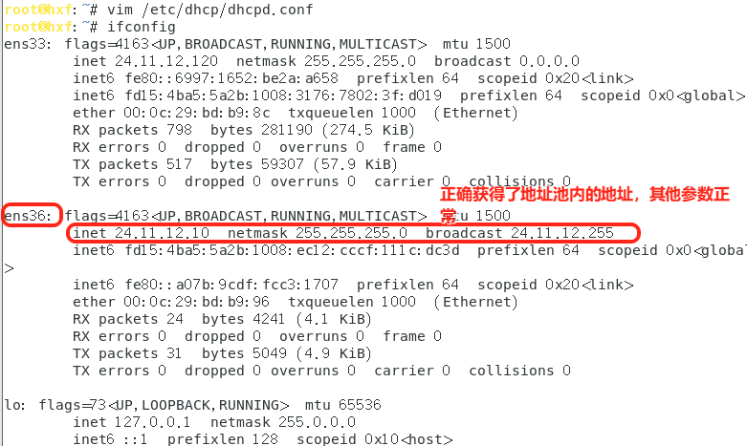

再添加一张网卡，名称预测为ens37，准备将这张网卡视作某客户端的网卡，将其IPv4地址绑定为：24.11.12.250
ifconfig #会发现多了一张网卡，mac地址为00:0c:29:bd:b9:aa
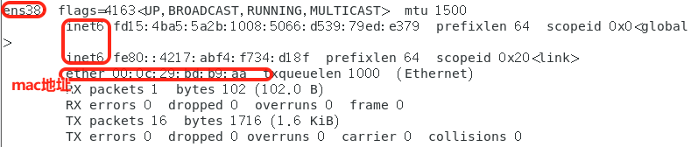
ifconfig
vim /etc/dhcp/dhcpd.conf #配置dhcp
host bangding {
hardware ethernet 00:0c:29:bd:b9:aa
fixed-address 24.11.12.250
}
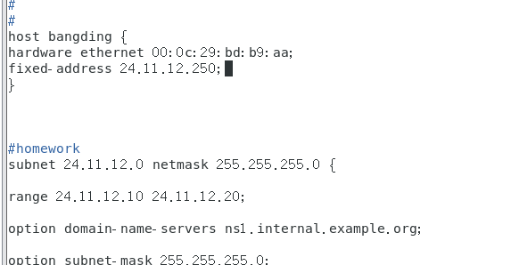
systemctl restart dhcpd
ifconfig #看看有没有自动获取
dhclient ens38
ifconfig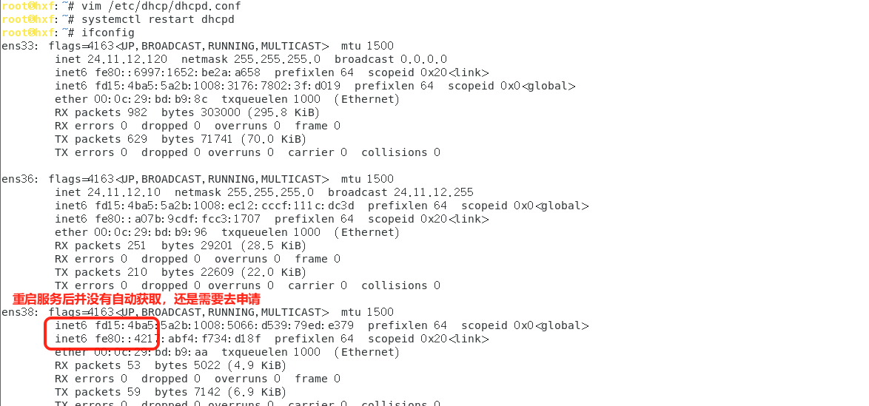

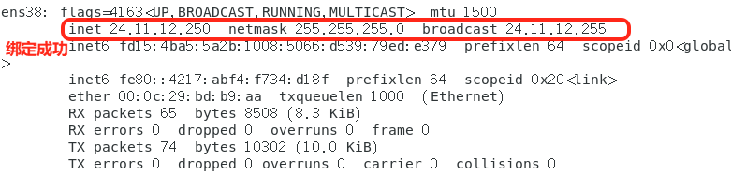

- 分配IPv6地址池（前缀长度112位）：
1班 2024:11::学号后两位:10-20；
配置部分、过程截图、验证及解释：
步骤二、三完成后，客户端均可以获取地址池内的IP地址、IPv4固定的地址。

systemctl stop dhcpd

vim /etc/dhcp/dhcpd6.conf

subnet6 2024:11::21:0/112 {
range6 2024:11::21:10 2024:11::21:20;
}
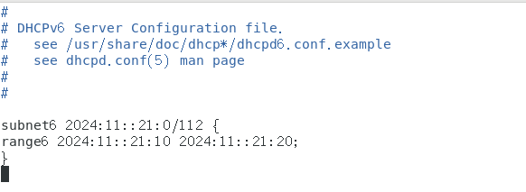
systemctl restart dhcpd
dhclient -r ens36
dhclient -6 ens36

- 选做内容：搭建PXE远程安装Linux

遇到的问题与解决
Centos网卡命名的含义

前两个字符的含义
en | 以太网 | Ethernet
wl | 无线局域网 | WLAN
ww | 无线广域网 | WWLAN

第三个字符根据设备类型来选择
format | description
o | 集成设备索引号
s | 扩展槽的索引号
x s | 基于MAC进行命名
p s | PCI扩展总线
​​

心得体会
重温了dhcp的流程。

实验报告要求：
- 作业遇到的问题（10分），解决过程（10分），心得体会（10分）。禁止抄袭
- 自己作答内容的字体和颜色，要和实验报告区分开；
- 注意防火墙设置。

